BAN TỔ CHỨC KỶ NIỆM  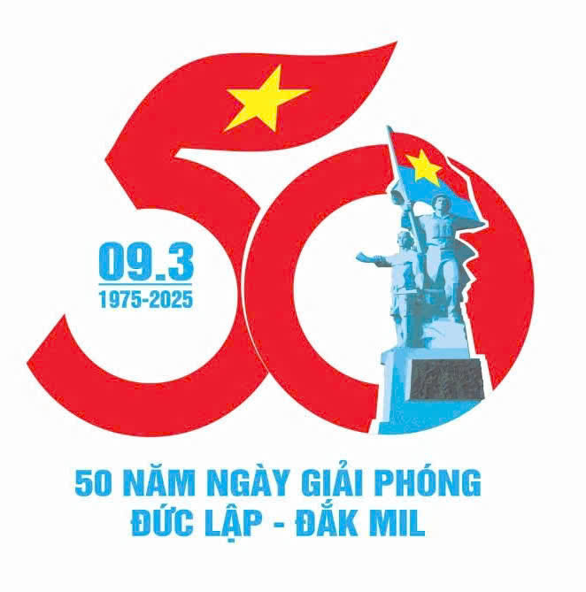  50 NĂM NGÀY GIẢI PHÓNG ĐỨC LẬP (09/3/1975- 09/3/2025) | CỘNG HÒA XÃ HỘI CHỦ NGHĨA VIỆT NAM  Độc lập - Tự do - Hạnh phúc  Đắk Nông ngày tháng 02 năm 2025
THÔNG CÁO BÁO CHÍ
Về việc tổ chức các hoạt động kỷ niệm 50 năm Ngày giải phóng Đức Lập
(09/3/1975-09/3/2025)

Chiến thắng Đức Lập (09/3/1975) có ý nghĩa vô cùng to lớn, là trận thắng mở màn của chiến dịch Tây Nguyên, góp phần dứt điểm để bổ sung lực lượng sớm cho Buôn Ma Thuột, đảm bảo thông suốt đường Hồ Chí Minh trên chiến trường Nam Tây Nguyên; tạo đà để quân ta giải phóng Buôn Ma Thuột, giải phóng Gia Nghĩa - Đắk Nông vào ngày 23/3/1975, góp phần quan trọng kết thúc thắng lợi chiến dịch Tây Nguyên, mở ra thời cơ chiến lược để Bộ Chính trị, Quân ủy Trung ương quyết định mở chiến dịch Hồ Chí Minh lịch sử, tiến lên giải phóng miền Nam, thống nhất đất nước.
Nhằm ôn lại truyền thống lịch sử cách mạng, tri ân công lao cống hiến, hy sinh của quân và dân ta trong cuộc kháng chiến chống Mỹ cứu nước; tuyên truyền giáo dục lòng yêu nước, niềm tự hào, tự tôn dân tộc, bản lĩnh, trí tuệ, sức mạnh và ý chí quyết chiến, quyết thắng của dân tộc Việt Nam, góp phần đẩy mạnh toàn diện công cuộc đổi mới, xây dựng và bảo vệ vững chắc Tổ quốc Việt Nam xã hội chủ nghĩa, tạo động lực cùng cả nước vững vàng tiến vào kỷ nguyên mới - kỷ nguyên vươn mình của dân tộc dưới sự lãnh đạo của Đảng, Tỉnh ủy, Hội đồng nhân dân, Ủy ban nhân dân, Ủy ban mặt trận Tổ quốc Việt Nam tỉnh Đắk Nông tổ chức các hoạt động kỷ niệm 50 năm Ngày giải phóng Đức Lập (09/3/1975-09/3/2025).
Các hoạt động được triển khai gồm:
1. Lễ kỷ niệm 50 năm ngày giải phóng Đức Lập (09/3/1975-09/3/2025)
1.1. Lễ Kỷ niệm: Chương trình nghệ thuật chào mừng 50 năm ngày giải phóng Đức Lập (09/3/1975-09/3/2025); dự kiến bắn pháo hoa.
+ Thời gian: 19h30’, ngày 09/3/2025 (Chủ Nhật).
+ Địa điểm: Quảng trường Đắk Mil, huyện Đắk Mil.
1.2. Tổ chức các hoạt động tri ân, đền ơn đáp nghĩa:

- Tổ chức Lễ dâng hương, dâng hoa tại Đồi 722, xã Đắk Sắk
+ Đơn vị thực hiện: Ủy ban nhân dân huyện Đắk Mil.
+ Đơn vị phối hợp: Các cơ quan, đơn vị, địa phương liên quan.
+ Thời gian tổ chức: 15h00’, ngày 09/3/2025 (Chủ Nhật).
+ Địa điểm: Đồi 722 xã Đắk Sắk, huyện Đắk Mil.
- Tổ chức viếng Nghĩa trang Liệt sĩ huyện Đắk Mil
+ Đơn vị thực hiện: Ủy ban nhân dân huyện Đắk Mil.
+ Đơn vị phối hợp: Các cơ quan, đơn vị, địa phương liên quan.
+ Thời gian: 16h00’, ngày 09/3/2025 (Chủ Nhật).
+ Địa điểm: Nghĩa trang liệt sĩ huyện Đắk Mil.
2. Hội thảo khoa học cấp tỉnh “Chiến thắng Đức Lập - nửa thế kỷ nhìn lại”
- Thời gian: Vào lúc 14h00’, ngày 03/3/2025 (Thứ hai).

- Địa điểm: Tại hội trường B, Trung tâm Văn hóa huyện Đắk Mil (Số 02 đường Lê Duẩn, thị trấn Đắk Mil, huyện Đắk Mil, tỉnh Đắk Nông).
- Chủ trì: Lãnh đạo UBND tỉnh; Đại diện lãnh đạo Ban Tuyên giáo và Dân vận Tỉnh ủy; Đồng chí Thiếu tướng, PGS, TS Hoàng Văn Phai - Phó Giám đốc Học viện Chính trị/Bộ Quốc phòng; Đồng chí Đại tá Đinh Hồng Tiếng - Ủy viên Ban Thường vụ Tỉnh ủy, Chỉ huy trưởng Bộ Chỉ huy Quân sự tỉnh; Đồng chí Phạm Thanh - Tỉnh ủy viên, Bí thư Huyện ủy Đắk Mil.
- Nội dung hội thảo: Khẳng ý nghĩa lịch sử và tầm vóc của chiến thắng Đức Lập trong cuộc đấu tranh giải phóng miền Nam, thống nhất đất nước; Sự đóng góp của chiến thắng Đức Lập trong chiến dịch Tây Nguyên; Nghệ thuật quân sự trong chiến thắng Đức Lập; Bối cảnh, diễn biến trận đánh Đức Lập; vai trò của các lực lượng, các tầng lớp nhân dân tham gia trận đánh Đức Lập; Những thành tựu của địa phương sau 50 năm chiến thắng Đức Lập trên các lĩnh vực kinh tế, văn hóa - xã hội, quốc phòng - an ninh trong sự nghiệp đổi mới và hội nhập quốc tế; Những bài học của chiến thắng Đức Lập trong sự nghiệp xây dựng và bảo vệ Tổ quốc xã hội chủ nghĩa hiện nay.

3. Tổ chức triển lãm ảnh “50 năm Đắk Mil xây dựng và phát triển”
- Đơn vị chủ trì thực hiện: Ủy ban nhân dân huyện Đắk Mil.
- Đơn vị phối hợp: Sở Văn hóa, Thể thao và Du lịch, Hội Văn học Nghệ thuật tỉnh và các đơn vị có liên quan.
- Thời gian: Từ ngày 03/3 đến ngày 09/3/2025. Khai mạc dự kiến lúc 8h00’, ngày 03/3/2025 (Thứ hai).

- Địa điểm: Sảnh A, Trung tâm Văn hóa huyện Đắk Mil (Số 02 đường Lê Duẩn, thị trấn Đắk Mil, huyện Đắk Mil, tỉnh Đắk Nông).
- Nội dung: Tổ chức trưng bày các hiện vật, tư liệu, ảnh về thành tựu truyền thống lịch sử, kinh tế văn hóa - xã hội của tỉnh, của huyện Đắk Mil.
4. Các hoạt động văn hóa, thể thao và du lịch chào mừng tại Đắk Mil
+ Giải Vô địch Bóng chuyền nam nữ huyện Đắk Mil năm 2025, thời gian: từ ngày 19-21/2/2025.
+ Ngày chạy Olympic vì sức khỏe toàn dân và giải Việt dã huyện Đăk Mil năm 2025. Dự kiến: ngày 28/2/2025.
+ Tổ chức Đại hội TDTT điểm thị trấn Đăk Mil từ ngày 01-02/3/2025.
Ngoài ra, UBND huyện Đắk Mil còn chỉ đạo các UBND các xã, thị trấn tổ chức các hoạt động văn hóa cấp cơ sở chào mừng kỷ niệm 50 năm Ngày giải phóng Đức Lập (09/3/1975 – 09/3/2025).
5. Thông tin đầu mối liên hệ để cung cấp thông tin
- Sở Văn hóa, Thể thao và Du lịch tỉnh Đắk Nông: Bà Lê Thị Trúc Linh, Phó Giám đốc Sở, SĐT: 0935465829.
- Sở Thông tin và Truyền thông tỉnh Đắk Nông: Bà Nông Thị Như Trang, Trưởng phòng TTBCXB, SĐT: 0917057711; Bà Nguyễn Thị Hoa, Chuyên viên phòng TTBCXB, SĐT: 0379.550.300.
- Trung tâm Văn hóa, Thể thao và Truyền thông huyện Đắk Mil, tỉnh Đắk Nông: Ông Ngô Văn Khoa, Giám đốc Trung tâm Văn hóa, Thể thao và Truyền thông huyện Đắk Mil; SĐT: 0912.394748.
Ban Tổ chức Lễ kỷ niệm trân trọng thông tin đến các cơ quan báo chí, truyền thông trong và ngoài tỉnh để đưa tin, tuyên truyền. Rất mong nhận được sự quan tâm, hỗ trợ tích cực của các cơ quan báo chí, truyền thông.

* Tài liệu tham khảo phục vụ thông tin, tuyên truyền sẽ được cập nhật liên tục tại thư mục sau:
https://khunghinh.net/p/ky-niem-50-nam-giai-phong-duc-lap
https://drive.google.com/drive/folders/1NKMVDYzsmfg7eP_I-2vg9jyZas-c7DaT
Tài liệu kèm theo: Kế hoạch số 74/KH-UBND ngày 07/02/2025 của Ủy ban nhân dân tỉnh Đắk Nông về tổ chức các hoạt động kỷ niệm năm Ngày giải phóng Đức Lập (09/3/1975 - 09/3/2025); Đề cương tuyên truyền Kỷ niệm 50 năm Ngày giải phóng Đức Lập (09/3/1975 - 09/3/2025).

